Парусные корабли «S.T.S. LordNelson» и «S.T.S. Tenacious» для людей с ограниченными физическими возможностями
23.04.2010

8289

0
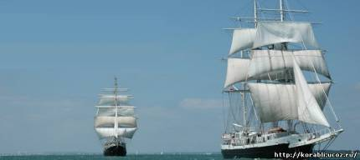

Я всегда восхищался людьми, которым небезразлична судьба тех, кто находится рядом с нами - люди с ограниченными физическими возможностями. А особенно приятно, когда эта помощь связана с несбывшимися мечтами. Одной из таких целей может быть морское путешествиена белоснежном парусном корабле, чтобы забыть о земных проблемах и суете. Но как быть людям с ограниченными физическими возможностями? Выход есть.
В небольшом городе Woolston в Великобритании существует компания под названием «JubileeSailingTrust». Целью благотворительной организации является предоставление людям с ограниченными физическими возможностями плавание на парусных кораблях в море. Миссия организации направлена, прежде всего, на преодоление предрассудков и заблуждений об инвалидности среди трудоспособного населения, а люди с ограниченными возможностями могут доказать себе и другим, что они действительно способны и окружающий мир тоже принадлежит им.
В распоряжении благотворительной организации только два барка «LordNelson» и «Tenacious», но они уникальны. Их оригинальность заключается в том, что в мире больше нет парусных кораблей с наличием необходимого оборудования для людей-инвалидов. На высоких парусных кораблях люди с разным уровнем физической возможности выполняют работу в полном объеме без посторонней помощи.

барк «LordNelson»
Сразу после сбора средств и подписания контракта с компанией «James W. Cook» барк «LordNelson» был заложен в октябре 1984 года на верфи «Wivenhoe», в городе Essex. Церемония закладки киля совпала с победной датой Трафальгарского сражения, поэтому парусное суднополучило знаменитое имя адмирала Нельсона.
Судостроители и инженеры упорно вели создание уникального корабля, ведь он должен стать функциональным и практичным для людей различного рода физической неспособности. Через год корпус парусного корабля «LordNelson» был готов. Затем начался этап монтажа технического оборудования. Были смонтированы двигатели и генераторы с большим количеством электропроводки, верхняя палуба судна была покрыта тиком - самым крепким деревом на планете.
Но строительство шло не так «гладко». Финансовое положение компании «James W. Cook» резко ухудшилось, и она вынуждена была объявить себя банкротом. К тому времени барк«LordNelson» был построен на 60 процентов. Тогда организаторы предприятия обратились за помощью к Его Королевскому Величеству принцу Andrew, который изыскал средства и помог завершить строительство корабля. Оснастку будущего парусного судна отбуксировали на другую судостроительную верфь «VosperThornycroftyard» в Southampton, где и был завершен барк.

парусный корабль «S.T.S. LordNelson» для пассажиров с ограниченными физическими возможностями фото

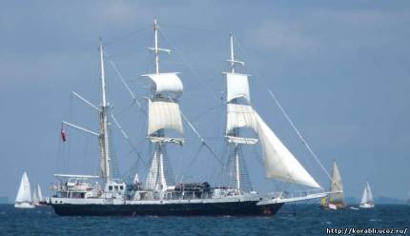

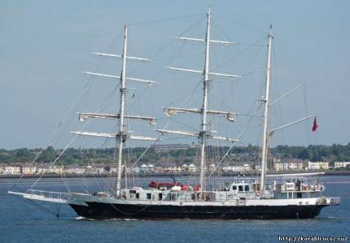

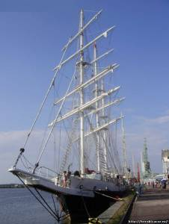

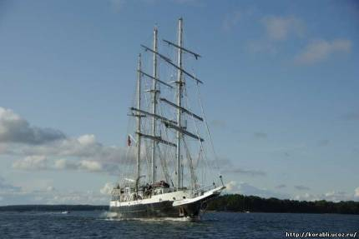

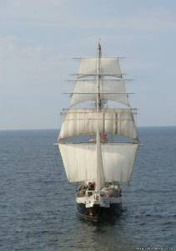

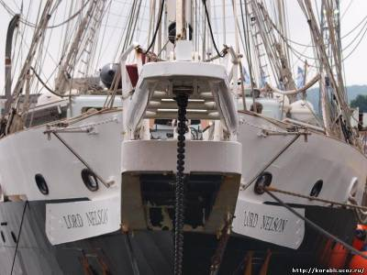

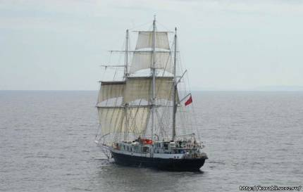

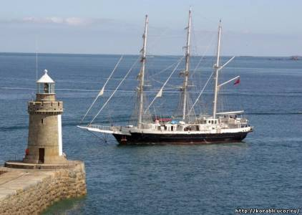

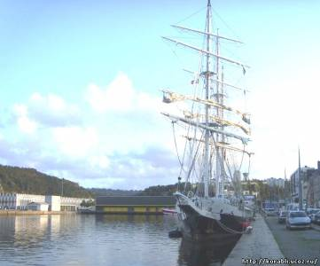

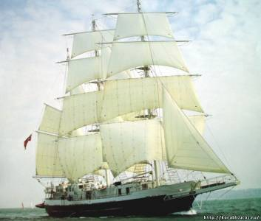

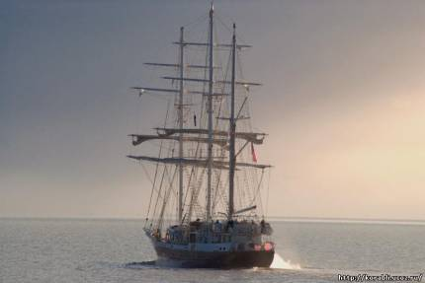
17 октября 1986 года барк «LordNelson» отправился в свое первое плавание из порта Саутгемптон с первыми пассажирами, которые хотели доказать себе, что тоже могут лазать по вантам и ставить паруса.

Технические данные трехмачтового барка «S.T.S. LordNelson»:
Водоизмещение - 491 тонн;
Длина - 54,7 м;
Ширина - 9,0 м;
Осадка - 4,1 м;
Высота мачт - 33,6 м;
Площадь парусов - 1024 кв. м;
Количество парусов - 18;
Силовая установка - два дизельных двигателя по 260 л. с.;
Скорость под парусами - до 10 узлов;
Экипаж - 10 человек;
Количество пассажиров - 40 человек;

барк «Tenacious»
В начале 90-х благотворительная миссия организации «JubileeSailingTrust» стала приобретать большую популярность и трехмачтовый барк «LordNelson» уже не справлялся с растущим спросом. Тогда представители компании приняли решение собрать средства на постройку еще одного парусного корабля, который будет выполнять те же функции. После длительных переговоров средства на строительство были собраны, и местом закладки судна стала верфь «JubileeYard», которая к тому времени стала собственностью организации.
6 июня 1996 года была произведена закладка киля парусного корабля получивший название «Tenacious», что значит «цепкий». На торжественной церемонии присутствовал сам король Герцог Йоркский.
Интересным остается тот факт, что на верфи трудились исключительно волонтеры. Наконец 23 октября 1998 года корпус судна «Tenacious» был спущен на воду, оставалось установить оборудование. При строительстве на данном этапе судостроители уже готовые секции с необходимым техническим оснащением опускали под палубу корабля. После чего была выполнена верхняя палуба, и работы были завершены 3 февраля 2000 года. В первое плавание парусный корабль «Tenacious» отправился 6 апреля 2000 года.

парусный корабль для пассажиров с ограниченными физическими возможностями «S.T.S. Tenacious» фото

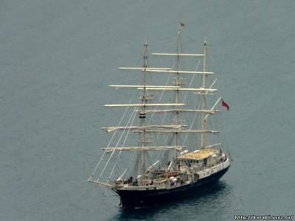

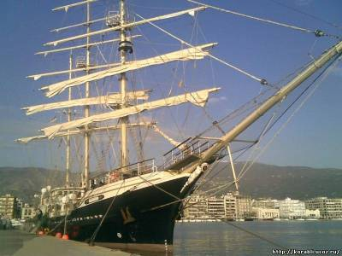

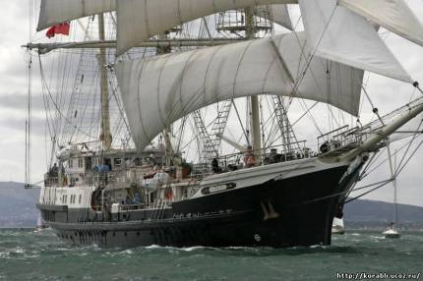

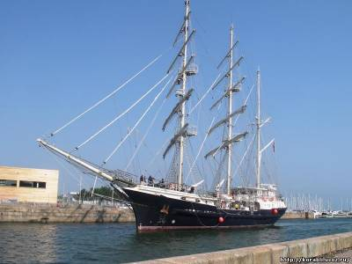

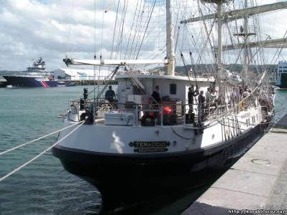

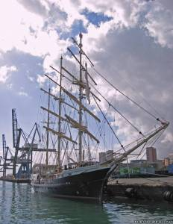

Технические данные барка «S.T.S. Tenacious»:
Водоизмещение - 714 тонн;
Длина - 65 м;
Ширина - 11 м;
Осадка - 4,6 м;
Высота мачт - 44,3 м;
Площадь парусов - 1217 кв. м;
Количество парусов - 21;
Силовая установка - два дизельных двигателя по 400 л. с.;
Скорость - 8 узлов (двигатель), 11 узлов (под парусами);
Экипаж - 12 человек;
Количество пассажиров - 50 человек;
Барк «LordNelson» и барк «Tenacious» относятся к высоким кораблям (tallship). Они оснащены современными системами связи и навигационным оборудованием, а также множеством других дополнительных функций, которые облегчают времяпровождение своих пассажиров на борту.

особенности парусных кораблей «S.T.S. LordNelson» и «S.T.S. Tenacious»
Особенностью парусных кораблей «LordNelson» и «Tenacious» является их предназначение. В мире существуют только два таких судна, на борту которых люди с ограниченными физическими возможностями могут принять участие в жизни парусного корабля. Несколько технических новинок позволили таким людям не чувствовать себя беспомощными:
- символы, выполненные шрифтом Брайля;
- лифты между палубами;
- вибрирующие колодки, смонтированные на кроватях, чтобы предупредить человека с отсутствием слуха в случае возникновения чрезвычайной ситуации;
- усилитель руля и электронное управление, благодаря которым можно попробовать себя за штурвалом;
- индукционные петли в главном зале для оказания помощи людям с нарушением слуха;
- широкие коридоры и фитинги низкого уровня;
- указатели и другие сопровождающие знаки для оказания помощи людям с плохим зрением;
- цифровой компас со звуковым сопровождением;
- множество креплений для инвалидных колясок;
- подъемные устройства на мачтах;
- в каютах находятся ванные комнаты с туалетами «Closomat» и душевыми сидениями;
- бассейн с подъемно-опускаемым устройством;
- регулируемые по высоте информационные таблички;
- другие специально разработанные инструменты для индивидуального пользования;
«LordNelson» и «Tenacious» единственные в мире парусные корабли с прямым парусным вооружением, которые были специально спроектированы и построены для людей с ограниченными физическими возможностями.
С такими функциями оба парусных судна позволяют даже принять участие в парусных соревнованиях. Трехмачтовый барк «LordNelson» стал участником соревнований «TheTallShip`sRaces» в 2009 году.
На кораблях все сделано так чтобы их пассажиры смогли наслаждаться жизнью и комфортными условиями. На каждом судне имеются восемь кают для людей на инвалидных колясках. На борту «Tenacious» есть небольшой медицинский центр со специальным оборудованием.
Гости парусных кораблей главные пассажиры для команды высококвалифицированных моряков. Они уделяют внимание каждому. Кроме того в экипаж судна входит медицинский персонал, который поможет всем нуждающимся в их услугах во время морского путешествия.
Пассажирам парусных кораблей, поднявшись на борт, предоставляется возможность поднять паруса и испытать свои силы у руля. Кроме управления парусами можно познакомиться с астронавигацией и другими знаниями судоходства.
Морское путешествие длиться всего лишь от дня до одной недели, но этого достаточно, чтобы почувствовать, с чем сталкивались мореплаватели, отправляясь в неизвестность на своих парусных кораблях.
Маршрутами парусных кораблей «S.T.S. LordNelson» и «S.T.S. Tenacious» являются недельные круизы из порта Саутгемптон вокруг Канарских островов, а также западной части островов Шотландии и посещение бельгийского порта Антверпен.
Морские путешествия на парусных кораблях считаются идеальными для тех, кто ищет бескомпромиссный способ отдыха, сочетая в себе исследование и чувство вкуса к совершенству открытий.
Вне зависимости от физических возможностей команды парусных кораблей будут предлагать своим пассажирам принять участие в плавании с необходимым комфортом. Каждый день пребывания на борту будет отличаться от предыдущего.

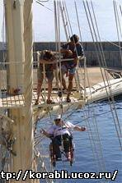
Благодаря этим судам люди с ограниченными физическими возможностями могут попробовать себя в роли капитана парусного судна и на время забыть о своих проблемах.
На борту парусных кораблей уже побывало более 36 тыс. человек - это люди с травмой позвоночника, артритом, мышечной дистрофией, склерозом, слепотой, детским параличом, глухотой, диабетом, эпилепсией и другими болезнями.
Для многих желающих, оказавшись на борту парусных кораблей «S.T.S. LordNelson» и «S.T.S. Tenacious» может стать первым морским путешествием, но их экипаж сделает все возможное для того, чтобы люди с ограниченными физическими возможностями пришли к ним и во второй раз.

Постоянным участником международной регаты TheTallShipsRacesBaltic - 2009 является британский парусник «LordNelson». В этот раз на его борту в Петербург прибыло 9 инвалидов, в том числе колясочников.
«Раньше я работал на торговом судне, но там невозможно с кем-то поговорить: половина команды спит, другая занята своими делами, а здесь совершенно иная атмосфера», - рассказал второй помощник капитана Джон корреспонденту MR7. Кстати, «LordNelson» единственное на TheTallShipsRacesBaltic - 2009 судно, которое ведет женщина-капитан - КлэйКаплс.
Джон показывает каюты, где расположились необычные моряки, среди которых есть даже парализованные. Вот умывальник, который можно поднять и опустить на удобную высоту, вот лестница оснащенная подъемником. На верхней палубе виднеется портрет английского адмирала Нельсона, в честь которого названо судно.
Сам Джон уже успел побывать в Петербурге. Ему очень понравился наш город, но, он заметил, что инфраструктура для инвалидов здесь развита не так как в Западной Европе.
«Я недостаточно видел город, но заметил, что ваши тротуары не приспособлены для передвижения инвалидов-колясочников. Нет специальных туалетов, которыми могли бы воспользоваться данные категории лиц», - рассказал Джон корреспонденту MR7.
По словам Кристофера Макин-Тейлора, 59-летнего жителя небольшого английского города Кендл, у него участие в регате вызвало восторг, возбуждение. «Я не знаю, как еще по-русски сказать», - смеется офицер- связи и переводчик Людмила Маслова.
Кристофер не относит себя к категории инвалидов. Шутит, что немного трясется рука, и обещает, что еще вернется в гостеприимный Петербург. К сожалению, он не смог попасть в Эрмитаж: «Очень большая очередь, а бейдж, как участник регаты я одевать не стал», - говорит англичанин.
Корабль «LordNelson» был спущен на воду в 1985 году и стал одним из двух судов в Британии (второй - JST, Tenacious), сконструированных специально для людей-инвалидов.
«Lord Nelson» регулярноучаствуетв The Tall Ships Races. Всего его команда состоит из 45 человек.

«S.T.S. Lord Nelson» и «S.T.S. Tenacious»
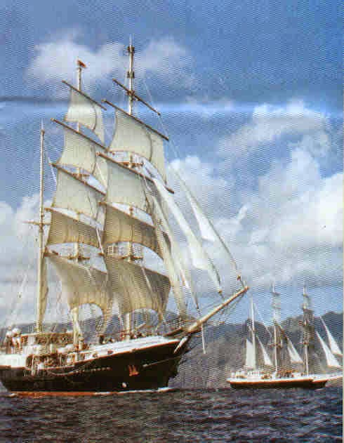
В небольшом городе Woolston в Великобритании существует компания под названием «JubileeSailingTrust». Целью благотворительной организации является предоставление людям с ограниченными физическими возможностями плавание на парусных кораблях в море. Миссия организации направлена, прежде всего, на преодоление предрассудков и заблуждений об инвалидности среди трудоспособного населения, а люди с ограниченными возможностями могут доказать себе и другим, что они действительно способны и окружающий мир тоже принадлежит им.
В распоряжении благотворительной организации только два барка «LordNelson» и «Tenacious», но они уникальны. Их оригинальность заключается в том, что в мире больше нетпарусных кораблей с наличием необходимого оборудования для людей-инвалидов. На высоких парусных кораблях люди с разным уровнем физической возможности выполняют работу в полном объеме без посторонней помощи.

БАРК «LORD NELSON»
Сразу после сбора средств и подписания контракта с компанией «James W. Cook» барк «LordNelson» был заложен в октябре 1984 года на верфи «Wivenhoe», в городе Essex. Церемония закладки киля совпала с победной датой Трафальгарского сражения, поэтому парусное судно получило знаменитое имя адмирала Нельсона.
Судостроители и инженеры упорно вели создание уникального корабля, ведь он должен стать функциональным и практичным для людей различного рода физической неспособности. Через год корпус парусного корабля «LordNelson» был готов. Затем начался этап монтажа технического оборудования. Были смонтированы двигатели и генераторы с большим количеством электропроводки, верхняя палуба судна была покрыта тиком - самым крепким деревом на планете
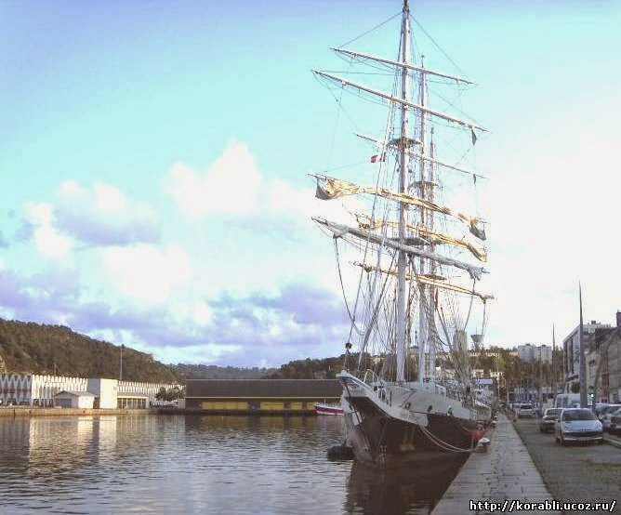
Но строительство шло не так «гладко». Финансовое положение компании «James W. Cook» резко ухудшилось, и она вынуждена была объявить себя банкротом. К тому времени барк«LordNelson» был построен на 60 процентов. Тогда организаторы предприятия обратились за помощью к Его Королевскому Величеству принцу Andrew, который изыскал средства и помог завершить строительство корабля. Оснастку будущего парусного судна отбуксировали на другую судостроительную верфь «VosperThornycroftyard» в Southampton, где и был завершен барк.
17 октября 1986 года барк «LordNelson» отправился в свое первое плавание из порта Саутгемптон с первыми пассажирами, которые хотели доказать себе, что тоже могут лазать по вантам и ставить паруса.

Технические данные трехмачтового барка «S.T.S. LordNelson»:
Водоизмещение - 491 тонн;
Длина - 54,7 м;
Ширина - 9,0 м;
Осадка - 4,1 м;
Высота мачт - 33,6 м;
Площадь парусов - 1024 кв. м;
Количество парусов - 18;
Силовая установка - два дизельных двигателя по 260 л. с.;
Скорость под парусами - до 10 узлов;
Экипаж - 10 человек;
Количество пассажиров - 40 человек;

БАРК «TENACIOUS»
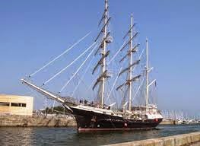
В начале 90-х благотворительная миссия организации «JubileeSailingTrust» стала приобретать большую популярность и трехмачтовый барк «LordNelson» уже не справлялся с растущим спросом. Тогда представители компании приняли решение собрать средства на постройку еще одного парусного корабля, который будет выполнять те же функции. После длительных переговоров средства на строительство были собраны, и местом закладки судна стала верфь «JubileeYard», которая к тому времени стала собственностью организации.
6 июня 1996 года была произведена закладка киля парусного корабля получивший название «Tenacious», что значит «цепкий». На торжественной церемонии присутствовал сам король Герцог Йоркский.
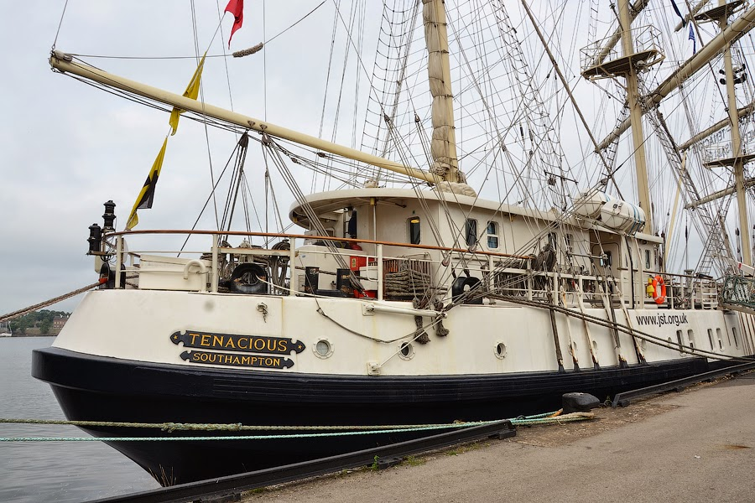
Интересным остается тот факт, что на верфи трудились исключительно волонтеры. Наконец 23 октября 1998 года корпус судна «Tenacious» был спущен на воду, оставалось установить оборудование. При строительстве на данном этапе судостроители уже готовые секции с необходимым техническим оснащением опускали под палубу корабля. После чего была выполнена верхняя палуба, и работы были завершены 3 февраля 2000 года. В первое плавание парусный корабль «Tenacious» отправился 6 апреля 2000 года.

Технические данные барка «S.T.S. Tenacious»:
Водоизмещение - 714 тонн;
Длина - 65 м;
Ширина - 11 м;
Осадка - 4,6 м;
Высота мачт - 44,3 м;
Площадь парусов - 1217 кв. м;
Количество парусов - 21;
Силовая установка - два дизельных двигателя по 400 л. с.;
Скорость - 8 узлов (двигатель), 11 узлов (под парусами);
Экипаж - 12 человек;
Количество пассажиров - 50 человек;

